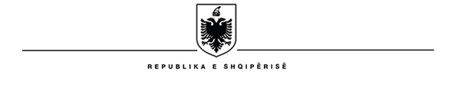

MINISTRIA E TURIZMIT, KULTURËS DHE SPORTIT
DREJTORIA RAJONALE E TRASHËGIMISË KULTURORE
SHKODËR

SHTOJCA NR.___

PREVENTIVI DHE GRAFIKU I KRYERJES SË PUNIMEVE

Nr | Nr. Analizës | Emërtimi | Njësia | Sasia | Çmimi | Vlera
1 | R.IV.20 | Çmontim dyer dritare (dritare) | m² | 12
2 | R.IV.20 | Çmontim dyer dritare (dyer) | m² | 27.5
3 | R.IV.20 | Çmontim dyer dritare (grila druri) | m² | 12
4 | An.Ref.R.XIII.1 | Dritare druri e stazhonuar e përgatitur dopio xham (iroko) | m² | 12
5 | An.Ref.R.XIII.5 | Dyer të jashtme cilësia e I-rë sposor mbi 5 cm (iroko) | m² | 27.5
6 | R.XII.13 | F.V Grila duri (iroko) | m² | 12
 |  | Shuma pa T.V.SH | lekë
 |  | T.V.SH 20% | lekë
 |  | Shuma TOTALE | lekë

